اخیرا از Pradeep GanapathyRaj معاون رییس محصول Sinch و رییس سابق مدیرت محصولYammer پرسیدم که امیدوار است هر مدیر محصولی که به تازگی استخدام میشود در مورد مسولیت های خود چه چیزی را درک کند . در اینجا پاسخ های او آمده است .
- بهترین قابلیت‌های افراد تیم خود را استخراج کنید .
- با افرادی خارج از تیم خود کار کنید که مستقیما زیر نظر شما کار نمیکنند
- با ابهامات کنار بیایید.
شاید قابل‌توجه‌ترین نکته در مورد این پاسخ ها این است که هیچ کدام از آنها در مورد خود محصول نیستند. بیشتر افراد با وعده”‌ ساخت محصولاتی که مردم دوست دارند” به سمت مدیریت محصول جذب می‌شوند و مطمعنا اراعه محصولاتی که ارزش واقعی برای افراد واقعی اراعه می‌دهند یکی از مهم‌ترین(ونتیجه بخش ترین!)جنبه های مدیریت ساخت محصول است.اما کار های روزمره تحویل این محصول معمولاً بیشتر از این که شامل ساخت و ساز باشد مربوط به برقراری ارتباط؛پشتیبانی و تسهیل امور است.صرف نظر از اینکه مدیر محصول در زمینه توسعه نرم‌افزار؛ تحلیل داده یا استراتژی ورود به بازار چقدر تخصص داشته باشد؛ موفقیت وی صرفاٌ از طریق تلاش های مشترک افراد دوروبرش محقق می‌شود .
افرادی که هر کدام نیاز ها ؛ جاه‌‌طلبی ها ؛ تردید ها و محدودیت های پیچیده و اغلب غیر قابل فهم خود را دارند .
<< ساختن محصولاتی که مردم دوست دارند >>
پاراگراف اول
یتارنیطاذبطدرنذایدرادنقذی بدذقنردبین BEFORE

JDROVFOBVXLJSRLVJXLOSFVJXLVRXFVJ222222AFTERBDGBGBHGCHBCTGNCTG
کار نکرد

رذترطتبربمطربرتت CوCTRI
رذترطتبربمطربرتت V و CTRL
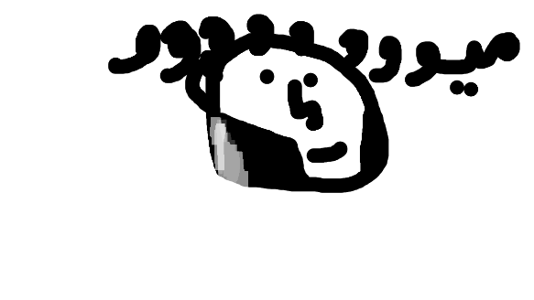

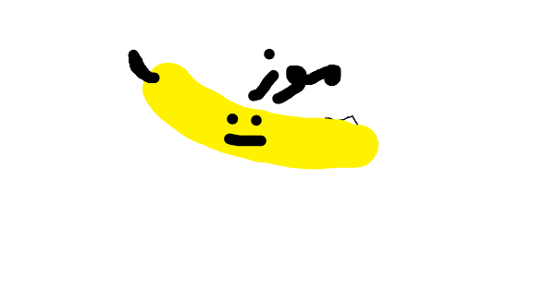
$Type equation here.$
Y=$x^{2}\sqrt{x}+\frac{5}{4}$
$$x^{2\sqrt{+1}J}$$
$s^{9}\sqrt{5^{x-9}}$

